6 Определение экономической эффективности предложенных мероприятий
Для определения срока возврата капитальных вложений может быть использован метод потока наличности.
При использовании этого метода сравнение различных проектов (или вариантов проектов) и выбор лучшего рекомендуется проводить с использованием следующих показателей:
• чистого дисконтированного дохода (npv);
• индекса доходности (pi);
• внутренней нормы доходности (irr);
• срока окупаемости (т).
Для определения показателей эффективности рассчитывают поток наличности по форме, приведенной в табл. 16.
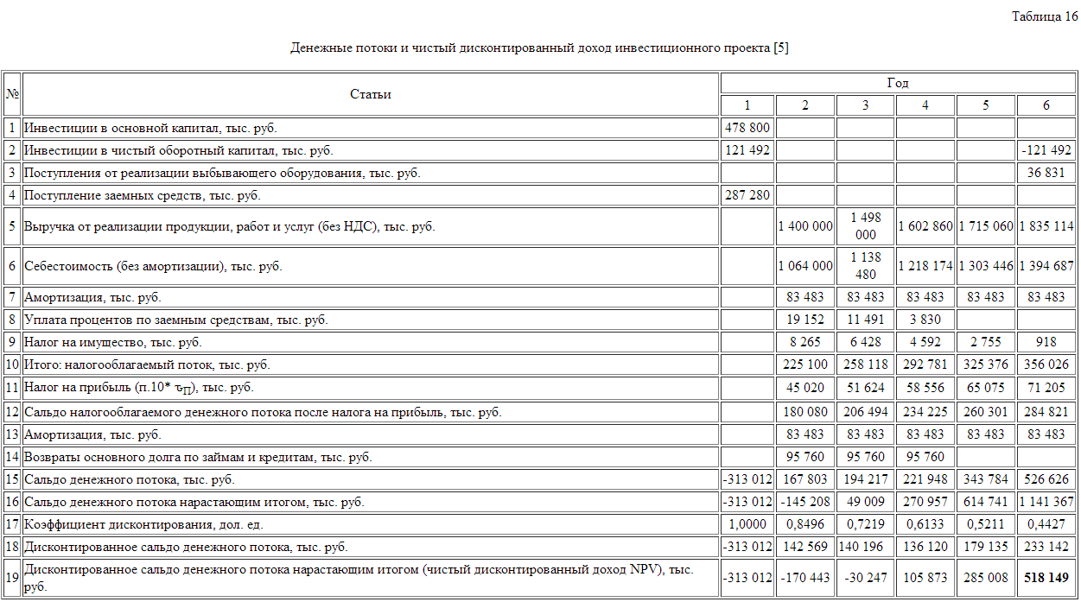
Чистый дисконтированный доход составляет 518 149 тыс. руб.
Важнейшими показателями экономической эффективности проекта являются чистый дисконтированный доход и срок окупаемости.
Срок окупаемости - это интервал, за пределами которого чистый дисконтированный доход становится и в дальнейшем остается неотрицательным. Проект считается эффективным, если срок окупаемости не превышает заданной инвестором величины и NPV >0.
7 Оценка устойчивости инвестиционного проекта (расчёт точки безубыточности)
Расчёт экономической эффективности при заданном объёме производства предполагает оценку финансовой устойчивости проекта. Для этого необходимо определить точку безубыточности (точку равновесия), т.е. объём производства, при котором прибыль равна нулю. На рис. 2 точка безубыточности соответствует точке N пересечения линий суммарных затрат и выручки.
Точка безубыточности может быть рассчитана по формуле
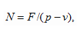
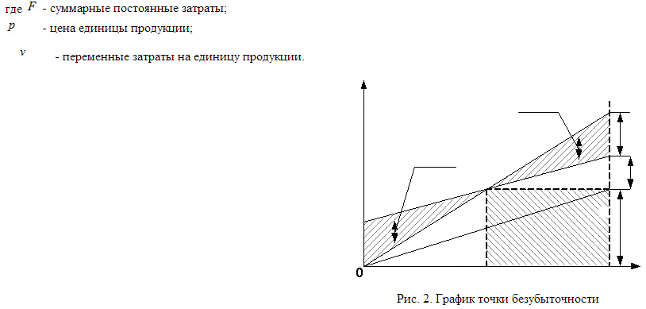
Для оценки эффективности используются также показатели рентабельности:
Рентабельность продукции определяется по формуле
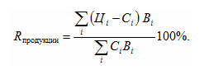
Рентабельность продаж определяется по формуле
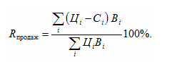
Рентабельность производства определяется по формуле
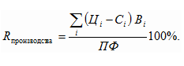
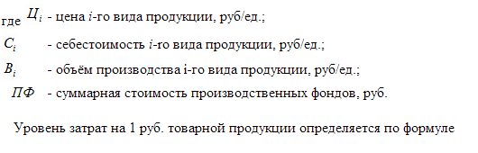
8 Сравнительный анализ основных технико-экономических показателей производства продукции до и после внедрения мероприятий
Завершающим этапом курсовой работы является сравнительный анализ основных технико-экономических показателей производства продукции до и после осуществления предложенного мероприятия. В табл. 17 приведен примерный перечень основных технико-экономических показателей проекта до и после внедрения мероприятий.
Таблица 18 Основные технико-экономические показатели проекта до и после внедрения мероприятий
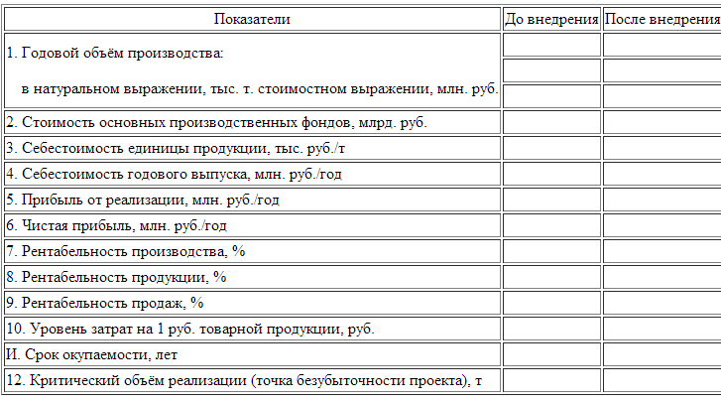

ИСХОДНЫЕ ДАННЫЕ(вариант 18)

